**Шило Сымон Павлов (Szyło Symon)**

27 мая 1796 г – крещение сына Сымона (НИАБ 136-13-894, лист 29об, №56/1796-р (ориг)), (РГИА 823-2-18, лист 256,№28/1796-р (коп)).

**НИАБ 136-13-894:** Лист 29-об. **Метрическая запись №56/1796-р (ориг).**

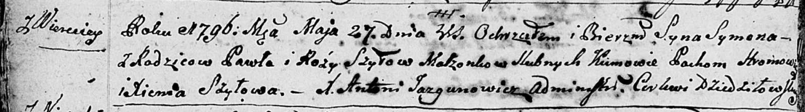

Дедиловичская Покровская церковь. 27 мая 1796 года. Метрическая запись о крещении.

Szyło Symon – сын родителей с деревни Веретей.

Szyło Paweł – отец.

Szyłowa Róza – мать.

Hromowicz Pachom - кум.

Szyłowa Xienia - кума.

Jazgunowicz Antoni – ксёндз.

**РГИА 823-2-18:** Лист 256. **Метрическая запись №28/1796-р (коп).**

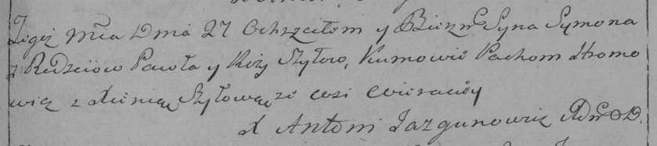

Дедиловичская Покровская церковь. 27 мая 1796 года. Метрическая запись о крещении.

Szyło Symon – сын родителей с деревни Веретей.

Szyło Paweł – отец.

Szyłowa Róza – мать.

Hramowicz Pachom – кум.

Szyłowa Xienia – кума.

Jazgunowicz Antoni – ксёндз.